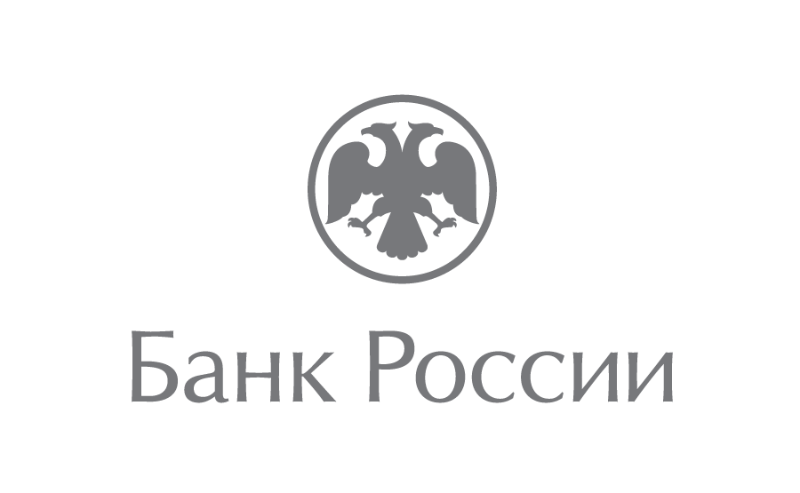 | Отделение-Национальный банк по Чеченской Республике  Южного главного управления  Центрального банка Российской Федерации  364020, г. Грозный, Старопромысловское шоссе, 5  96media@cbr.ru  (8712) 22-58-21
27 мая 2019 года
Онлайн-уроки по финансовой грамотности: Чеченская Республика в числе лидеров СКФО с самыми активными слушателями
Около 900 вебинаров в 130 школах Чеченской Республики, почти 25 тысяч просмотров – в регионе подвели итоги весенней сессии проекта Банка России «Онлайн-уроки финансовой грамотности». Республика заняла третье место по количеству просмотров лекций среди субъектов СКФО. В период с 29 января до 19 апреля 2019 года чеченские школьники в среднем прослушали более пяти тем – это лучший показатель в стране.
Ведущие эксперты в мире финансов в режиме реального времени делились со школьниками знаниями о кредитовании и банковских вкладах, инвестировании и страховании, личном финансовом планировании. В рамках весенней сессии было запущено три новых информационных продукта: «Как защититься от кибермошенников?», «Что нужно знать про инфляцию?», «Как начать свою бизнес. Мечтай. Планируй Действуй». Дистанционная форма обучения позволила получить равный доступ к знаниям как учащимся городских школ, так и школьникам, проживающим в труднодоступной горной местности.
«Важно научить потребителей финансовых услуг ориентироваться в стремительно меняющихся условиях рынков. Уже сейчас надо объяснять детям, как грамотно распоряжаться своими средствами и как защитить себя от мошенников. Это позволит нам в будущем получить поколение финансово ответственных людей, которые осознанно будут вкладывать средства в новые инструменты, уверенно пользоваться финансовыми продуктами», - прокомментировал Иса Тамаев, управляющий Отделением-Национальным банком по Чеченской Республике Южного главного управления Центрального банка Российской Федерации.
Осенняя сессия образовательного проекта Банка России стартует в сентябре. Принять участие в вебинарах смогут школы, в которых есть компьютер для подключения, экран или проектор для трансляции на аудиторию, а также доступ в интернет. Подать заявку на участие можно будет по ссылке www.dni-fg.ru, выбрав тему урока, удобные дату и время его проведения.

